14 de enero de 2024 – Epifanía 2 (B)
Cuerpo de Servicio de Jóvenes Adultos

Al ofrecer una nueva extensión de la edad límite, el Cuerpo de Servicio de Jóvenes Adultos (YASC, por su sigla en inglés) invita a los episcopales de 21 a 35 años a considerar un año de compromiso misionero internacional como su «próximo paso en la fe».

Se aceptan solicitudes para colocaciones en 2024-2025. La fecha límite para presentar la solicitud vía Internet es el 16 de febrero.

Durante más de dos décadas, los participantes del YASC han prestado servicios en áreas de administración/comunicación, agricultura, desarrollo comunitario, educación, atención médica, ministerio/capellanía parroquial, servicios sociales, trabajo juvenil y más, mientras participan en la vida diaria y el ministerio de iglesias, catedrales y diócesis de la Comunión Anglicana.

Los que han sido miembros del Cuerpo comparten reiteradamente lo que ha sido el impacto profundo y transformador de su año de crecimiento y de servicio.

«Los miembros del YASC cruzan fronteras, interactúan con diversos puntos de vista, escuchan atentamente y tienen la oportunidad de vivir como Jesús de maneras y en lugares novedosos», dijo Elizabeth Boe, funcionaria de personal de misión de la Iglesia Episcopal y ex voluntaria del YASC en Tanzania de 2008 a 2010. «Como cristianos, somos un pueblo de historias. Algunas de las mejores partes de nuestro camino en la fe son las sorpresas y conexiones que descubrimos a lo largo del camino. Para aquellos de entre 20 y 30 años que andan en busca de saber quiénes son, en dónde encajan en la Iglesia y en el mundo y qué impronta pueden hacer, el YASC bien podría ser el siguiente paso en la fe en la historia de sus vidas».

Los solicitantes invitados a continuar el proceso tienen la oportunidad de asistir a un retiro de discernimiento como siguiente paso para determinar si quieren participar en el YASC. El retiro es una oportunidad para continuar las conversaciones y el discernimiento con otros que hacen preguntas similares. Aquellos interesados en campos de servicio particulares pueden potencialmente ser asignados a esas áreas.

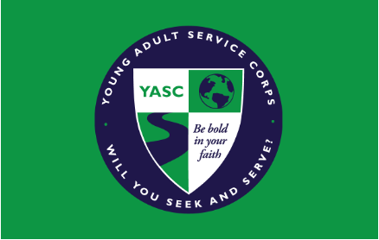
Desde el inicio del cuerpo, los voluntarios han servido en más de 40 países. Los posibles lugares de colocación para 2024-2025 incluyen, entre otros, la Convocación de Iglesias Episcopales en Europa, Costa Rica, República Dominicana, Ecuador, El Salvador, Inglaterra, Ghana, Jerusalén, Kenia, México, Omán, Panamá, Filipinas, Sudáfrica, Sri Lanka y Tanzania.

Infórmese más acerca del YASC y vea videos de los participantes: iam.ec/yasc. ¿Preguntas? Diríjase a Elizabeth Boe: eboe@episcopalchurch.org.

